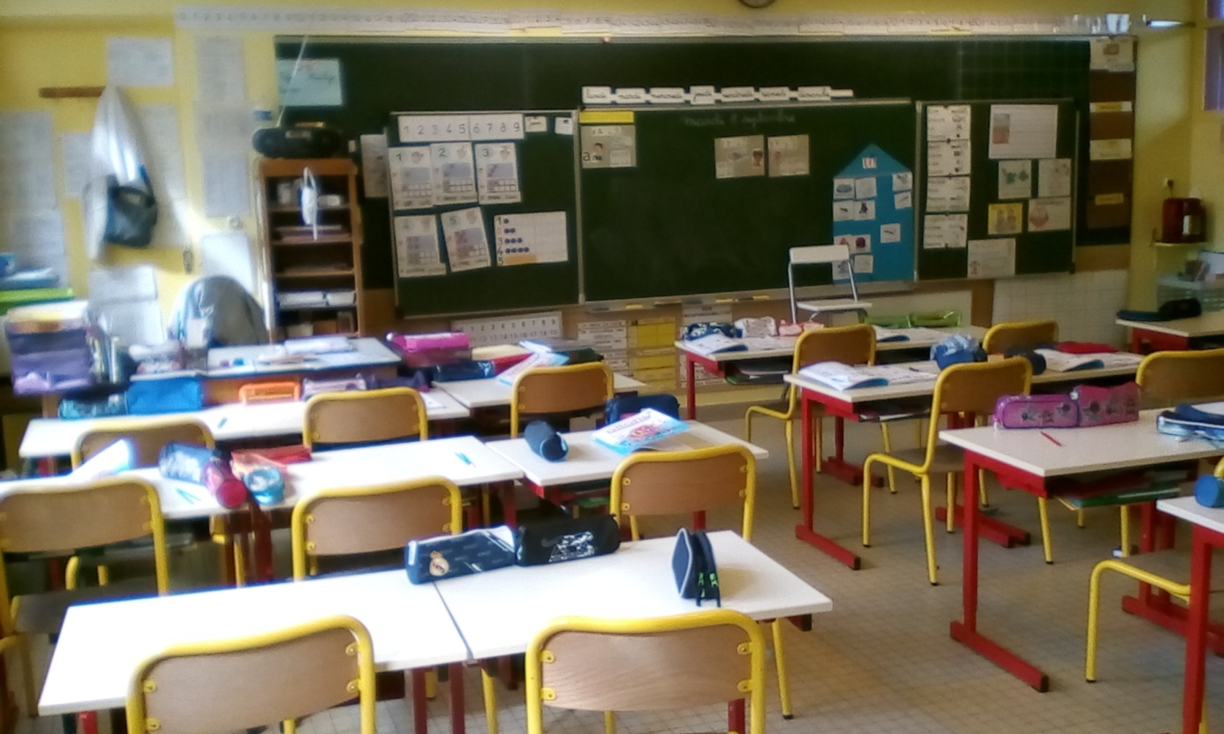

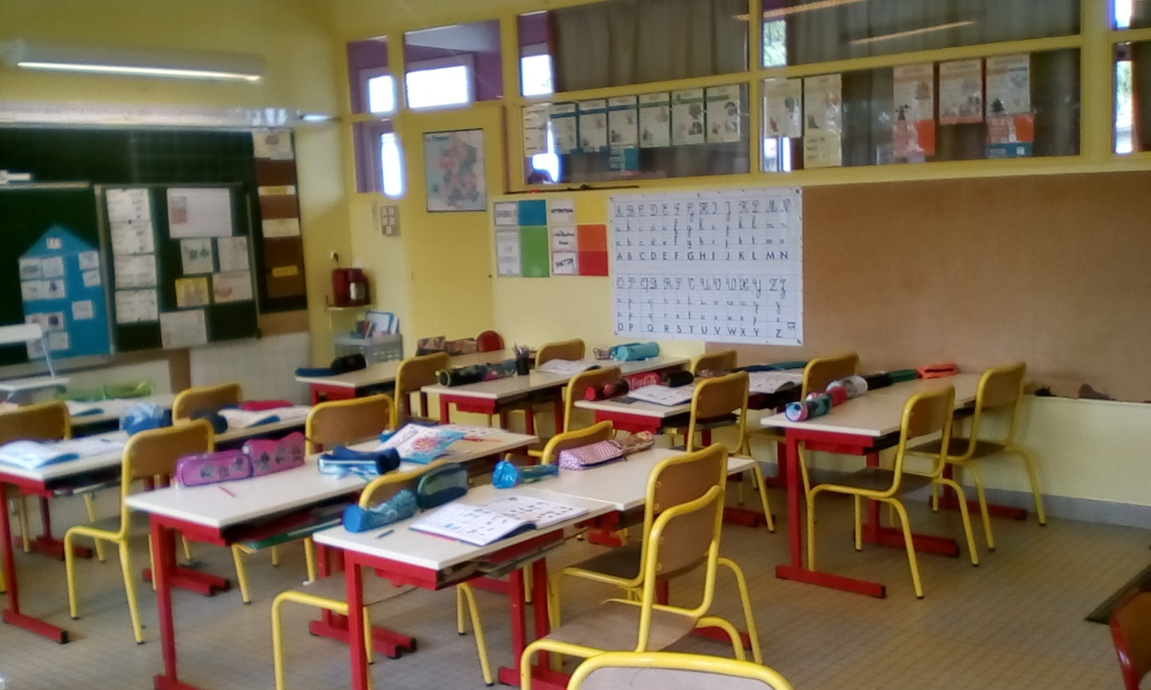
Coin jeux et autonomie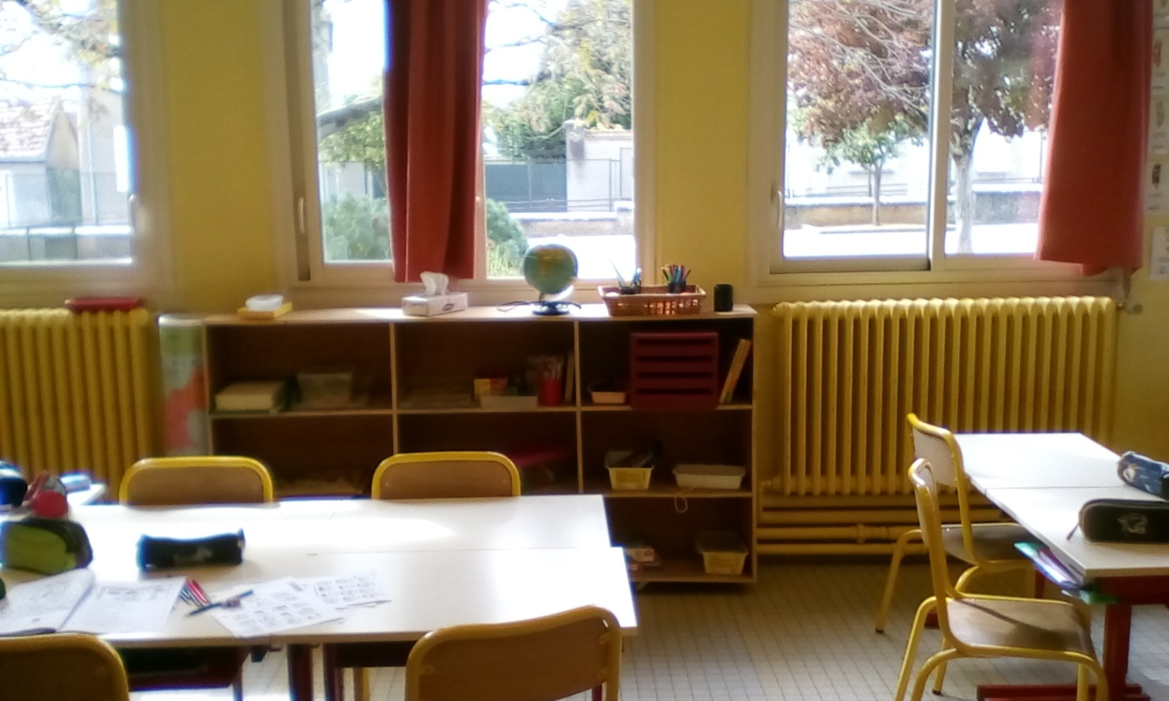

Chaque matin, deux élèves sont responsables de la date.
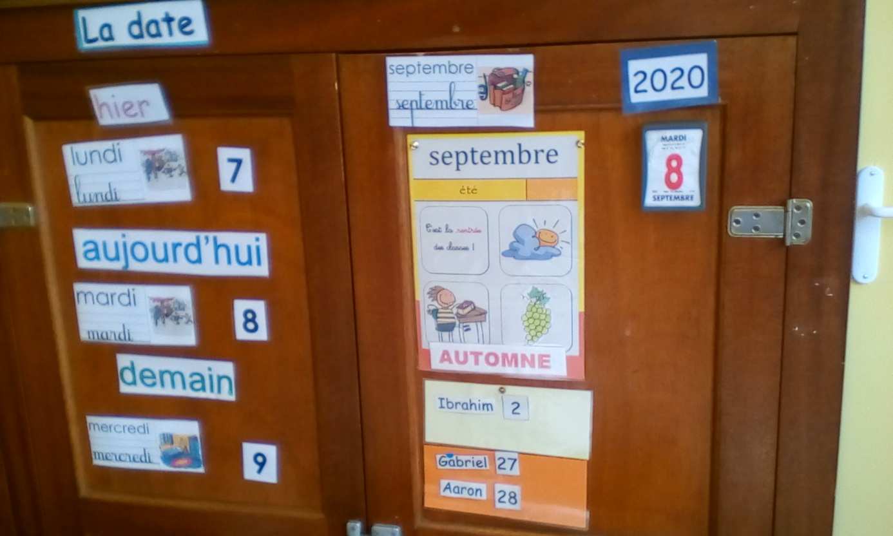

Tableau de sui vi du comportement
En début de semaine, les enfants se trouvent tous dans le vert.
Un élève peut se retrouver dans le bleu suite à une action ou un comportement altruiste envers ses pairs ou la maîtresse.Dans ce cas, un droit supplémentaire lui sera accordé.
Si un élève reste deux semaines de suite dans le vert, il aura le droit de choisir une image.
Si au cours de la journée, un élève se trouve dans le rouge, il est sanctionné .Soit il reste un temps en classe avec la maîtresse soit il reste assis une partie de la récréation sur le banc.
Quand un élève se retrouve trois fois de suite dans le rouge, la maîtresse demande un rendez-vous aux parents. Un cahier de suivi du comportement peut alors être élaboré conjointement avec les parents.
Un élève qui améliore son comportement au cours de la journée, peut le soir retourner dans la couleur précédente.
